Хайруллина Ирина Михайловна,
учитель математики
МБОУ «Грачёвская СОШ»
Грачёвского района

Название предмета | Класс | УМК | Уровень обучения
Математика | 5 | Математика5. А.Г. Мерзляк, В.Б. Полонский, М.С. Якир, 2013 | Базовый
Тема урока: Плоскость. Прямая. Луч
Общее количество часов, отведённое на изучение темы: 3
Место урока в системе уроков по теме: 3ий урок
Цель урока: Создание условий для систематизации знаний учащихся о геометрических фигурах: плоскость, прямая, луч.
Задачи: научиться решать геометрические задачи разного уровня сложности, повторить действия с натуральными числами.
Планируемые результаты: уверенно решать геометрические задачи разного уровня сложности.
Предметные: Личностные: развивать навыки самостоятельной работы, эмоциональной сферы, анализа своей работы.
Метапредметные: умение самостоятельно определять цели своего обучения, ставить и формулировать для себя новые задачи в учёбе и познавательной деятельности.
Техническое обеспечение урока: мультимедийный проектор, компьютер, документ-камера
Дополнительное методическое и дидактическое обеспечение урока:

Рабочая тетрадь | -
Тестовые материалы | -
Ссылки на Интернет-ресурсы, другие ресурсы | http://vpr-ege.ru  https://www.compendium.su/mathematics/mathematics5_2/4.html  Брашко Е.В. Пособие для учителя «Рефлексия на уроке», г. Екатеринбург, 2012г.
Материалы для подготовки к олимпиаде | + д/з

СОДЕРЖАНИЕ УРОКА

Деятельность учителя | Деятельность обучающихся
Организационный момент
Приветствие класса. Проверка готовности к уроку. Создание благоприятного психологического настроя на работу. | Оценивают готовность к уроку.
Мотивация учебной деятельности учащихся.
Для того, чтобы настроиться на работу поработаем устно (приложение – презентация у к уроку 3) (Диаграммы, задачи, выполнить действия) | Читают задания. Выполняют устно.
Проверка домашнего задания
№100, №106.  Решения в тетради проецируются через документ-камеру.  Заслушать сообщение «О льняной нити и линиях» | Проверяют.
Актуализация знаний учащихся
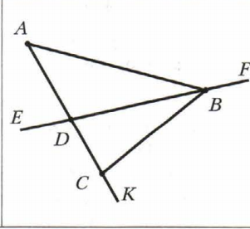  Назовите все отрезки, прямые и лучи, изображенные на рисунке.  Задача  Точки А,В и С лежат на одной прямой. Найдите длину отрезка ВС, если АВ=24см., АС=32см. сколько решений имеет задача? | Работают устно.  Выполняют письменно.
Самостоятельная работа
 | Обучающиеся выполняют самостоятельную работу. Сдают на проверку.
  Вариант I
  1. Найдите и запишите два отрезка, две прямые, три луча.
  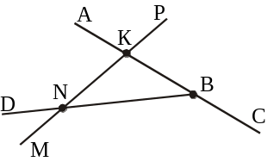
  2. Начертите луч ЕК. Постройте луч, дополнительный лучу ЕК, и обозначьте его. На каждом луче отложите от его начала отрезок длиной 2 см 7 мм.
  3. Начертите прямую МК, луч NP и отрезки АВ и CD так, чтобы прямая МК пересекала отрезки АВ и CD.
  Вариант II
  1. Найдите и запишите два отрезка, две прямые, три луча.
  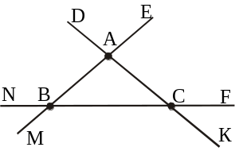
  2. Начертите луч CD. Постройте луч, дополнительный лучу CD, и обозначьте его. На каждом луче отложите от его начала отрезок длиной 3 см 4 мм.
  3. Начертите прямую АВ, луч CD и отрезки МК и ОР так, чтобы луч CD пересекал отрезок МК, а прямая АВ пересекала бы отрезок ОР.
Физминутка
Разминка кистей рук, шеи.  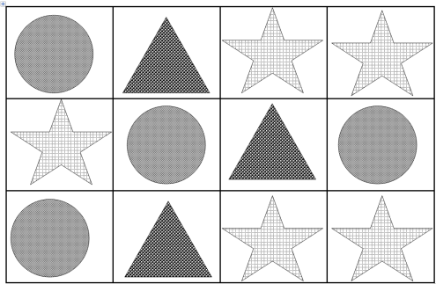  На развитие внимания. Сосчитать элементы хором: |  | Выполняют упражнения.  Обучающиеся считают хором до первой ошибки:  Один круг, один треугольник, один звезда, два звезда, три звезда, два круг, два треугольник, три круг……
Решение задач на повторение
Выполнить действие:  42∙ 214 +140 480 ∙ ( 318 – 293) :80  Задача:  На уроке физкультуры 25 второклассников одного класса бегут на лыжах друг за другом. Перед второклассником Костей бежит вдвое больше его одноклассников, чем за ним. Каким по счёту бежит Костя?  Задача:  За 108 секунд насос накачал 18 литров воды. За сколько секунд этот же насос накачает 23 литра воды? |  | Решают вместе. Отдельные обучающиеся работают на опережение, результат контролируется учителем.
Рефлексия
-Ребята, представьте, что сегодня весь урок снимал фотограф. Все, что мы делали сегодня, он заснял на фотопленку. Но, увы, из-за неумелости фотографа пленка засветилась. Давайте сейчас попробуем восстановить каждый кадр этой пленки.  «Восстанавливаются»:  а) самые яркие, эмоциональные, веселые кадры;  б) и кадры, которые получились «не очень». |  | Происходит коллективное обсуждение удач и неудач.
Домашнее задание
Обязательное: №100, 103, 108  Дополнительное:  Из спичек составлено равенство, которое, как вы видите, неверное. Как переложить одну спичку, чтобы получить верное равенство?  |  | Записывают домашнее задание в дневники
Итог урока
Выставление отметок за работу на уроке.

